

SII9134热插拨检测hdmi介绍
（仅供内部使用）

版 本 号： |  | V0.1
** 等 级： |  | ■** □** □**
编 制： | 杜辉
审 核：

修订记录

日期 | 版本号 | 描述 | 作者
2011-3-17 | 0.1 | 初稿完成 | 杜辉

目录

1 案例描述 2
2 案例分析 2
3 总结 5

关键词：
SII9134 hdmi线缆 热插拨 EDID
摘 要：
本文简要介绍了在KDV7820中检测hdmi线缆的硬件环境、hdmi线缆的引脚定义。最后结合SII9134的功能框图简要阐述了热插拨检测hdmi线缆的过程。

案例描述
本文简要介绍了在KDV7820中检测hdmi线缆的硬件环境、hdmi线缆的引脚定义。最后结合SII9134的功能框图简要阐述了热插拨检测hdmi线缆的过程。

案例分析
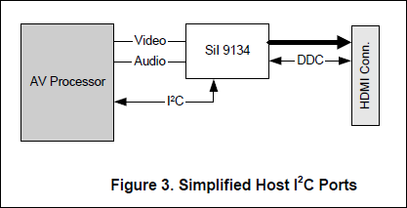
图1 hdmi热插拨检测基本模型
如图1所示，热插拨检测hdmi的基本环境是hdmi线缆接在SII9134芯片上，然后SII9134芯片与主处理器相连，主处理器通过I2C总线对SII9134进行配置和读写。
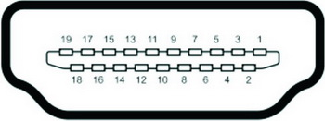
图2 hdmi线缆引脚示意图
如图2 所示，各个引脚的定义如下：
1 TMDS Data2+
2 TMDS Data2 Shield
3 TMDS Data2–
4 TMDS Data1+
5 TMDS Data1 Shield
6 TMDS Data1–
7 TMDS Data0+
8 TMDS Data0 Shield
9 TMDS Data0–
10 TMDS Clock+
11 TMDS Clock Shield
12 TMDS Clock–
13 CEC
14 Reserved (N.C. on device)
15 SCL
16 SDA
17 DDC/CEC Ground
18 +5V Power
19 Hot Plug Detect
其中，TMDS Data2+和TMDS Data2–、TMDS Data1+和TMDS Data1–、TMDS Data0+和TMDS Data0–构成了3个TMDS通道，TMDS Clock+和TMDS Clock–构成了1个TMDS时钟通道，通过这些通道实现HDMI收发设备间音频、视频数据以及辅助数据的传输。
SCL 和SDA 两个引脚是I2C总线的时钟线和数据线，其作用是通过DDC（Display Data Channel）通道读取显示设备中被保存在EEPROM中的EDID数据，获取接收端的信息，确认接收端显示的设置和功能，决定跟接收端之间以什么格式传输音视频数据。
CEC(Consumer Electronics Control)是可选项，通过CEC通道，可以实现一些音视频设备间的高级控制功能。
Hot Plug Detect引脚是用来检测hdmi线缆有没有连接。

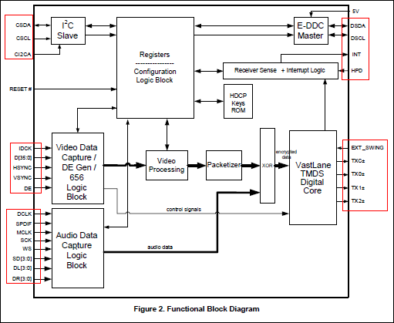
图3 SII9134功能框图
根据上面的介绍，再结合图3 SII9134功能框图来说明hdmi热插拨检测的原理。
SII9134支持hdmi和dvi输出，如图3所示，HPD引脚和hdmi线缆的Hot Plug Detect引脚相连，DSDA和DSCL分别和hdmi线缆的SDA和SCL相连，CSDA和CSCL引脚分别和主处理器的对应引脚相连。
当hdmi线缆接入或拨出时，SII9134检测到HPD引脚状态发生变化后，会发出一个中断，开启DDC通道，这时可以通过DDC通道，即hdmi线缆的SCL和SDA读取显示设备的EDID信息。
EDID（Extended Display Identification Data） 是一种 VESA 标准数据格式，其中包含有关监视器及其性能的参数，包括供应商信息、最大图像大小、颜色设置、厂商预设置、频率范围的限制以及显示器名和序列号的字符串。这些信息保存在 display 节中，通过DDC（Display Data Channel）通道与系统进行通信。

总结
在测试时，有时会发现热插拨检测hdmi线缆很不稳定，有时能检测到，有时检测不到，这时可以先看一下HPD引脚的电平有没有发生变化，还有一点就是如果hdmi线缆过长的话又没做其它处理的话，极有可能导致读取EDID失败，因为读取EDID，是通过I2C总线进行的，长度过长，I2C信号很可能出问题。

